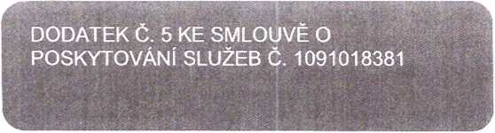

Marius Pedersen

ČÍSLO SMLOUVY: 1091018381

INTERNÍ ČÍSLO SMLOUVY: MPKR 00066



ČLÁNEK I. SMLUVNÍ STRANY

Objednatel - sídlo

Dům sociální péče Kralovice, příspěvková organizace

Plzeňská tř. 345 33141 Kralovice

Objednatel - zasilatelská adresa

Dům sociální péče Kralovice, příspěvková

organizace

Plzeňská tř. 345 33141 Královice

IČO: 49748190

DIČ: CZ49748190

Číslo účtu: 14232371/0100

IBAN:

Objednatel - provozovna

Dům sociální péče Kralovice, příspěvková

organizace

Plzeňská tř. 345 33141 Kralovice

Zastoupený: Spisová značka: e-mail pro fakturaci:

Kontaktní osoba:

Telefon:

e-mail:

Zhotovitel - sídlo Marius Pedersen a.s.

Průběžná 1940/3 50009 Hradec Králové

IČO:

DIČ:

Číslo účtu: IBAN:

42194920 Zastoupený:

CZ42194920 Spisová značka:

17990143/0300

CZ89 0300 0000 0000 1799 0143

Krajským soudem v Hradci Králové, oddíl B vložka 389

Zhotovitel - provozovna

MP Plzeň Kontaktní osoba:

Telefon:

e-mail:

Smluvní strany se níže uvedeného dne, měsíce a roku dohodly na uzavření tohoto dodatku ke smlouvě.

ČLÁNEK II.

PŘEDMĚT DODATKU

1. Smluvní strany se níže uvedeného dne, měsíce a roku dohodly na následujících změnách uzavřené Smlouvy, když nové znění článků smlouvy či její přílohy nově zní, jak je uvedeno v tomto dodatku níže.
2. Příloha č. 1 Smlouvy se mění a ode dne účinnosti tohoto dodatku zní, jak je přiložena k tomuto dodatku.
3. Ostatní body Smlouvy a předchozích dodatků se nemění a zůstávají dále v platnosti. Dodatek je vyhotoven ve dvou výtiscích, z nichž každá ze smluvních stran obdrží jeden výtisk.
4. Tento Dodatek je projevem shodné a svobodné vůle obou smluvních stran, které se s Dodatkem i se všemi jeho přílohami seznámily a s jejich zněním souhlasí, což potvrzují svými vlastnoručními podpisy.

Nedílnou součástí tohoto Dodatku je příloha č. 1 Ceník poskytovaných služeb

Dne Kralovice

Dne 20.12.2021

*r*

Za objednatele:



Za zhotovitele:

Mgr. Pavel Thurnwald na základě plné moci

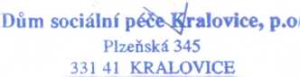

©

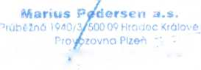

KoterovskGp522/166.j326"00 Plzeň  
OC CZ421Q492C  
12 -

Marius Pedersen

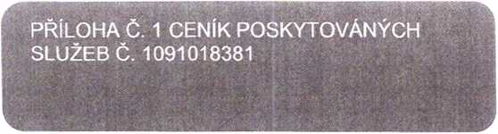

Objednatel - sídlo

Dům sociální péče Kralovice, příspěvková organizace

Plzeňská tř. 345 33141 Královice

CENÍK PLATNÝ OD 01.01.2022

IČO: 49748190

DIČ: CZ49748190

Číslo účtu: 14232371/0100

IBAN:

Objednatel - provozovna

Dům sociální péče Kralovice, příspěvková

organizace

Plzeňská tř. 345 33141 Kralovice

Zastoupený: Spisová značka: e-mail pro fakturaci:

Kontaktní osoba:

Telefon:

e-mail:

Zhotovitel - sídlo Marius Pedersen a.s.

Průběžná 1940/3 50009 Hradec Králové

IČO: 42194920 Zastoupený:

DIČ: CZ42194920 Spisová značka:

Číslo účtu: 17990143/0300

IBAN: CZ89 0300 0000 0000 1799 0143

Krajským soudem v Hradci Králové, oddíl B vložka 389

Zhotovitel - provozovna MP Plzeň

Kontaktní osoba:

Telefon:

e-mail:

V této příloze č. 1, která je nedílnou součástí Smlouvy č. 1091018381, jsou uvedeny typy poskytovaných služeb, které bude zhotovitel pro objednatele vykonávat.

|  |  |  |  |  |  |
| --- | --- | --- | --- | --- | --- |
| Odstranění a přeprava odpadů | | | | | |
| 1091018381 (MPKR 00066) komunální smlouva Plzeňská tř. 345, Královice, IČP: 1003945228 | | | | | |
| Služba | Odpad | Název odpadu | Typ  provozu | Cena za MJ | MJ |
| Odstranění odpadu-gastro sud 60 I | 200108-0-000 | Biologicky rozložitelný odpad z kuchyni a stravoven - bez specifikace |  | 343,00 CZK | KUS |

|  |  |  |  |  |  |  |  |  |
| --- | --- | --- | --- | --- | --- | --- | --- | --- |
| Ceny za využití či odstranění odpadů včetně přepravy | | | | | | | | |
| 1091018381 (MPKR 00066) komunální smlouva Plzeňská tř. 345, Královice, IČP: 1003945228 | | | | | | | | |
| Kontejner | Kód  dodání | Odpad | Název odpadu | Stanoviště | Typ  provozu | Množství | Cena za MJ | MJ |
| kontejner 11001 - plast | 1X7 | 200301-0-010 | Směsný komunální odpad - podnikatelé | Královice, Plzeňská tř. 345 |  | 4 | 20 352,00 CZK | KUSÁ  ROK |
| kontejner 11001 - plast/modrý | 1X14 | D150101-0-000 | Papírové a lepenkové obaly - bez specifikace | Královice, Plzeňská tř. 345 |  | 3 | 382,00 CZK | SVOZ X KS |
| kontejner 11001 - plast/žlutý | VÝZVA | D150102-0-000 | Plastové obaly - bez specifikace | Královice, Plzeňská tř. 345 |  | 1 | 431,00 CZK | SVOZ X KS |
| zvon 15001 - sklo | VÝZVA | D150107-0-000 | Skleněné obaly - bez specifikace | Královice, Plzeňská tř. 345 |  | 1 | 523,00 CZK | SVOZ X KS |

|  |  |  |  |  |  |
| --- | --- | --- | --- | --- | --- |
| Pronájem | | | | | |
| 1091018381 (MPKR 00066) komunální smlouva Plzeňská tř. 345, Královice, IČP: 1003945228 | | | | | |
| Kontejner | Stanoviště | Typ  provozu | Množství | Cena za MJ | MJ |
| sud 60I | Královice, Plzeňská tř. 345 |  | 9 | 30.00 CZK | KS |

Ceny jsou uvedeny bez DPH.

Dne Kralovice

í

Dne 20.12.2021

Za objednatele:

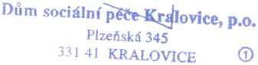

Za zhotovitele:

na základě plné moci

